План-конспект
дистанционного занятия
педагога дополнительного образования
Лесниковой Татьяны Алексеевны

Дата проведения: 20. 12. 2023
Время проведения: 13.20-14.50
Объединение: «Юный дизайнер»
Программа: «Юный дизайнер»
Группа № 01-42
Тема: «Топиарий. Изготовление дерева счастья из кофейных зёрен, лент, бумаги, текстиля на выбор учащихся».
Цель: Способствовать созданию условий для самореализации личности ребенка в процессе трудовой деятельности.
Задачи:
Образовательная – дать понятие о топиарном искусстве и откуда оно к нам пришло, последовательности выполнения работы по изготовлению топиария - декоративного дерева.
Развивающая – развивать чувства цвета и гармонии, фантазию и зрительное воображение, формировать художественное видение;
развивать трудолюбие, мыслительную деятельность.
Воспитательная - воспитать у детей дружеское отношение друг к другу, умение тесно работать в коллективе
Материально-техническое оснащение:
- Компьютер
- ножницы
- салфетки
- степлеры

Ход занятия
Организационная часть
Подготовить необходимое оборудование и материалы
В качестве материала для кроны мы будем использовать салфетки.
Основной этап работы:
А теперь, ребята будьте очень внимательными, аккуратными и усердными.
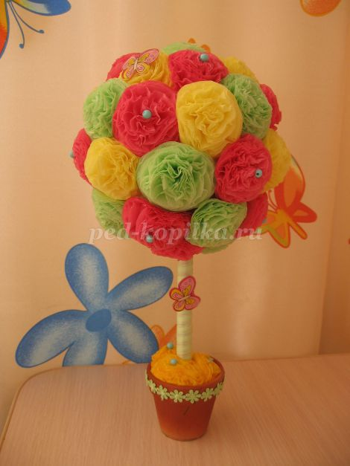
Топиарий как и настоящее дерево имеет следующее строение: крона, ствол и корень.
Ствол.
Приступим к изготовлению ствола.
Берем бамбуковые палочки.
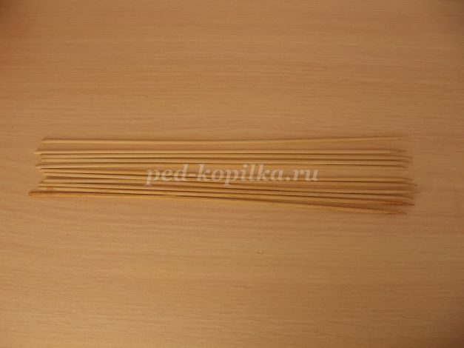
Намазываем их клеем ПВА. Для прочности обматываем нитками. Оставляем до полного высыхания.
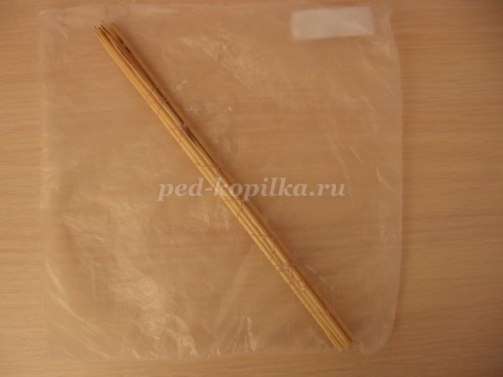
Пока высыхает клей приступим к кроне.
Крона.
За основу кроны берем пенопластовый шар. Теперь нужно изготовить 40 – 45 цветков.
Крепим ствол к шару. Намечаем середину. Слегка вдавливаем ствол острыми концами в шар. Используем клей для надежной фиксации.
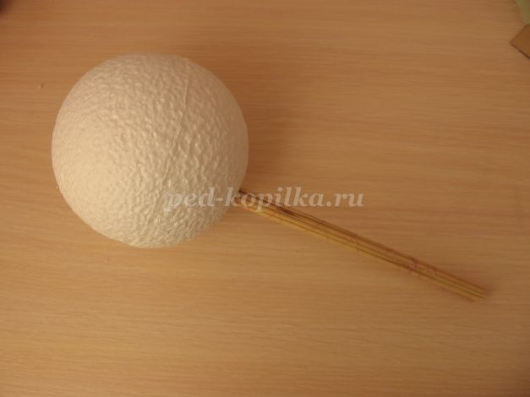
Теперь декорируем наш ствол атласной лентой. Обматывая от кроны вниз по диагонали.
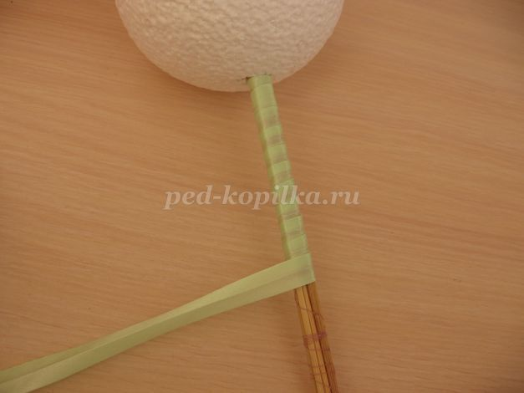
Конец ленты фиксируем клеем.
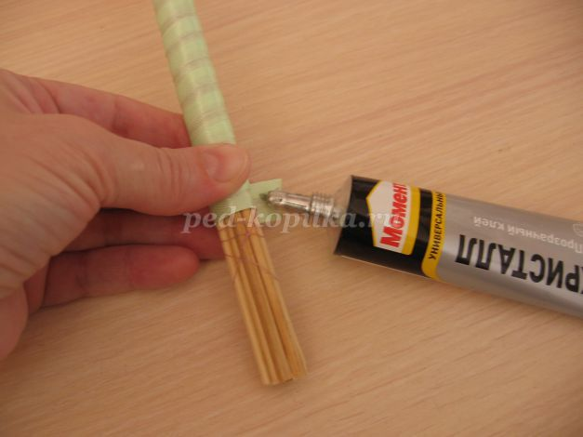
Заметьте, обмотка заканчивается примерно на середине высоты горшочка в который вы будите садить свое дерево. Садим дерево. Приготовили гипс. Развели его водой.
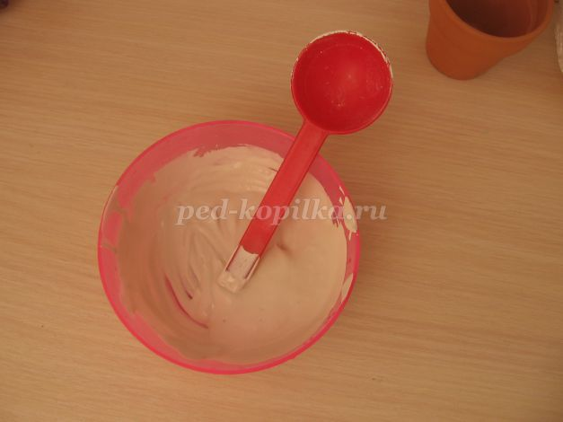
Залили гипс в горшочек. Посадили дерево.
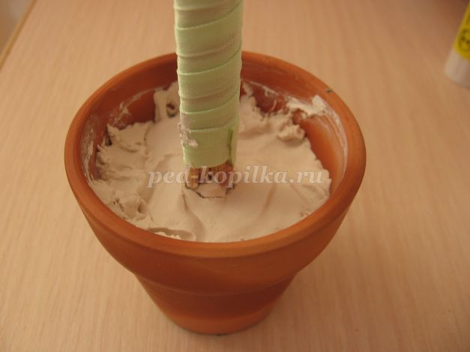
Немного подождите придерживая ствол в вертикальном положении, до тех пор пока гипс не застынет.
Внимание! Не разводите гипс слишком жидко. Иначе придется долго ждать его застывания.
Можно на дно горшка положить кусочек пластилина и сверху залить гипсом. Это избавит вас от необходимости держать ствол.
Проверьте вертикальность ствола.
Осталось самое приятное.
Декорируем шар готовыми цветами.
Начиная сверху, с центрального цветка.
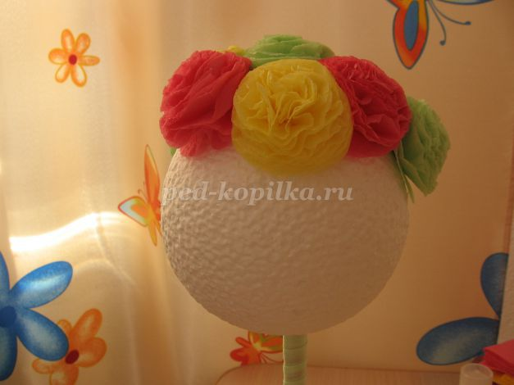
Постепенно ряд за рядом, приклеивая цветы, заполняем весь шар.
Чередуем цвет в шахматном порядке или рядами, или спиралями.
Добавляем заключительные штрихи: бусины, бабочки.
Закрываем гипс оставшимися цветочками. Украшаем горшочек.
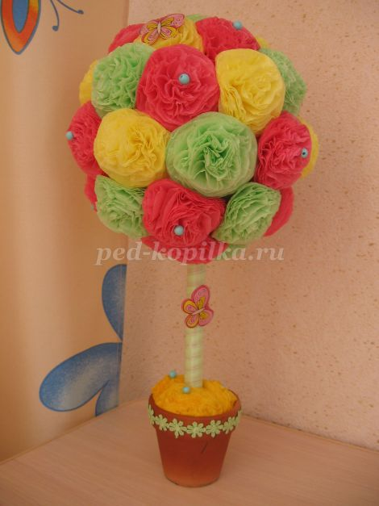
Готово!
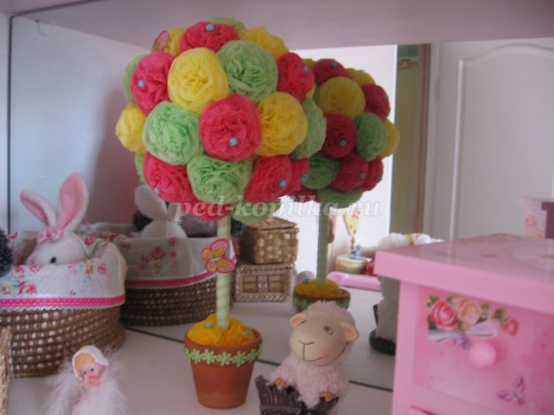
2. Практическая часть
Техника безопасности
Вспомните технику безопасности при работе с ножницами.
- ножницы надо передавать кольцами и рукоятью вперед,
- не класть на край стола,
-не делать резких движений,
-не держать острием вверх,
- в нерабочем положении концы должны быть сомкнуты,
- по окончании работы убрать их на место.
III. Заключительная часть
Рефлексия
Вы отлично потрудились, работали слаженно, аккуратно.
Наше занятие подходит к концу. Давайте приведем в порядок наше рабочее место.
Обратная связь: Фото и видео самостоятельного выполнения задания отправлять на электронную почту metodistduz@mail.ru
для педагога Лесниковой Т.А.

